**ELU maailmalõpukell**

**Andreas Malleus**

**Daniel Golubkov**

**Robin Rannavete**

**Martin Tserdantsev**

**Mõistemudel klassiskeemina**

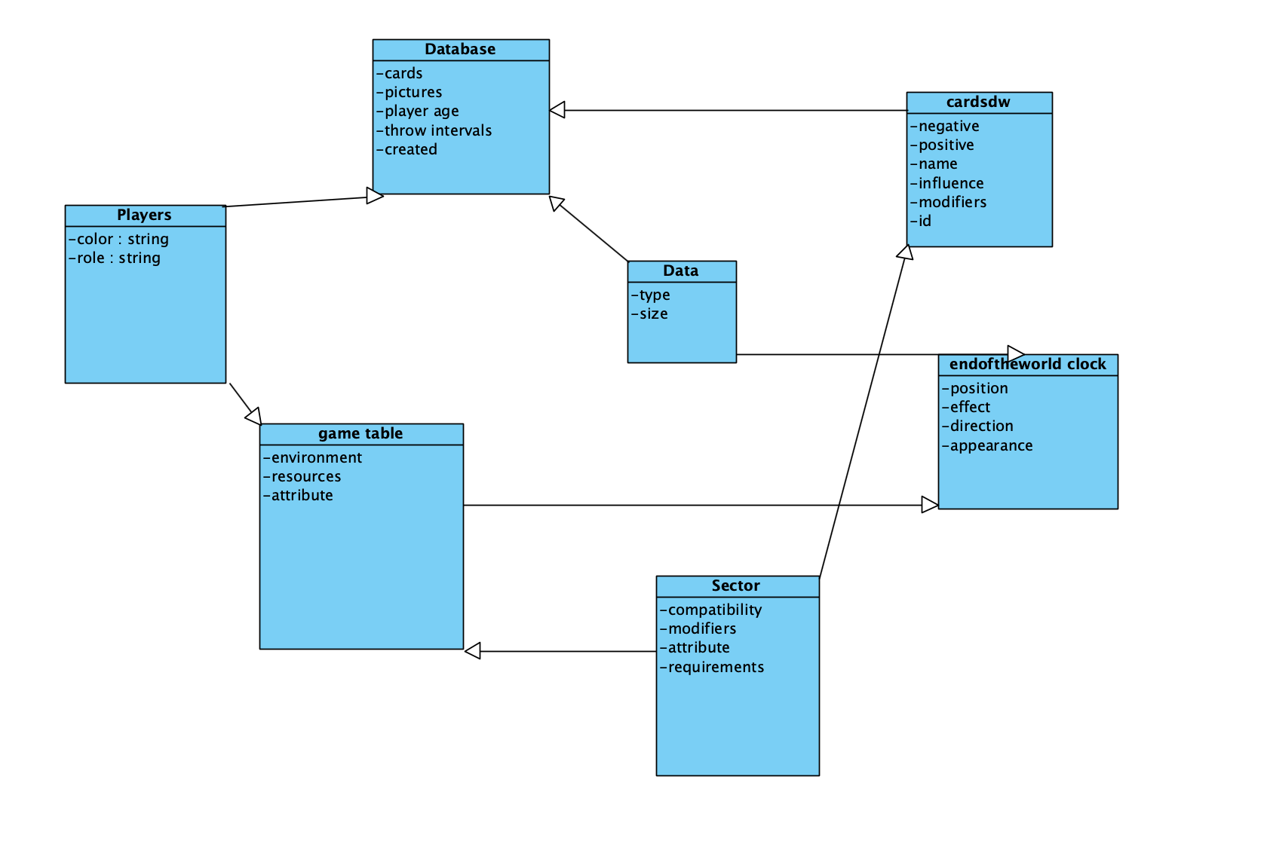

**Funktsionaalsed nõuded**

**Tarkvara eesmärk**

Antud tarkvaraga peab saama maailmalõpu mängu mängida. Tarkvara peamine eesmärk on mängu hetkelist olukorda näidata läbi maailmalõpu kella ja ka täita teatud nõudeid. Nimelt siis vanuse küsimine, kella tõus ja langus, pildistamisfunktsioon ja andmebaasi olevate andmete kuvamine.

Kõik see peaks olema piisavalt lihtne ja ka samas arusaadav. Visuaalselt peaks ka tarkvara välja nägema meeldiv ja lihtne.

**Kasutajad ja nende eesmärgid**

Tarkvara kasutajateks on mängu mängijad ise, kes soovivad siis seda mängida ja ka klient kes on antud mängu tellinud.

Seoses kasutamisega on nende peamised soovid, et tarkvara peab nägema välja lihtne ja samas võimalikult arusaadav, et ikka igast vanusegrupist inimene saaks ilma raskusteta sellega hakkama. Tarkvaraga peaks olema võimalik vaadata mängu seisukorda ja ka näha, mis kaartidega tegemist on ning mis on ka nende positiivsed ja negatiivsed mõjud.

**Ettepanekud funktsionaalsuste üle**

Andmebaasi loomine kaartide informatsiooni hoiustamiseks ja sissekirjutamiseks ning lõppude lõpuks ka nende kuvamine rakenduses. Ehk siis luua andmestik kas phpMyAdmin-is või SQLite-is ja ühendada see hiljem kirjete valmimisel rakendusega.

Kasutajaliidese kujundamine nii, et oleks piisavalt lihtsa, samas korraliku väljanägemisega. Strateegiline värvuse ja tekstuuri kasutus nii, et üldine pilt oleks ühtlane ja arusaadav.

Skaala või kella algoritmi loomine vastavalt kliendi poolt pakutud soovitustele ja nõuetele. Skaala saab olema 90 kraadine ning vastavalt kuhu poole osuti jääb, tehakse kindlaks millises seisus hetkeline mäng on. Luua ka skaala mõjutajate ajalugu, et näha, mis kaart avaldas millist ning kui suurt mõju.

*Mängukaarte võimalik skaneerida rakenduses.

*Kella osuti muutub olenevalt kaardist.

*Rakenduses kuvatakse kella positsiooni numbrina, samuti näidatakse muutu läbi mängu.

**Kasutuslood**

As a player I want to be able to the end of the world clock so that I will know when the game probably ends.

As a player I want to see the levels of 3 resources on my sector so that I know which cards i can use and when to change positions.

As a player I want to be able to see the list of players so that I know who I’m playing with.

As a player I want to be able to see the game map so that I know where to go next and see the location of other players.

As a player I want to be able to see the legend on the game interface so that I know what each symbol on the game map means.

As a player I want to be able to have the ability to see my cards and view their description so that I know which cards I currently possess and which ones I would like to swap.

As a player I want to be able to throw the dice so that I can move around the game map.

**Mittefunktsionaalsed nõuded**

Liides (Interface) - liides peab olema intuitiivne ja lihtne, liideses saab navigeerida. Kõik nupud - ja elemendid liideses peavad töötama.

Kättesaadavus (Accessibility) - rakendus peab olema kättesaadav nt. internet-i või Play Store-i kaudu. Peab toetama tänapäevased ja vanad Android operatsioonisüsteemi versioonid (soovitatav on 5.0 - ehk API tase peab olema vähemalt 21), et olla kättesaadav laiemale inimeste ringile.

Laiendatavus (Extensibility) - projekti käiguse jooksul peab olema võimalik lisada funktsionaalsuse ja uued omadused.

Kasutatavus (Usability) - rakendus peab olema mõistlik ja arusaadav tavalisele kasutajale, mida ta kindlasti peab oskama kasutada.

Hooldatavus (Maintainability) - rakenduse kood peab olema selge ja hooldatav.

Jõudlus (Performance) - rakendus peab olema kiire, ei tohi raisata aega ja ressurse.

**Kasutajaliidese esmased ideed**

1. **Mängu plats** 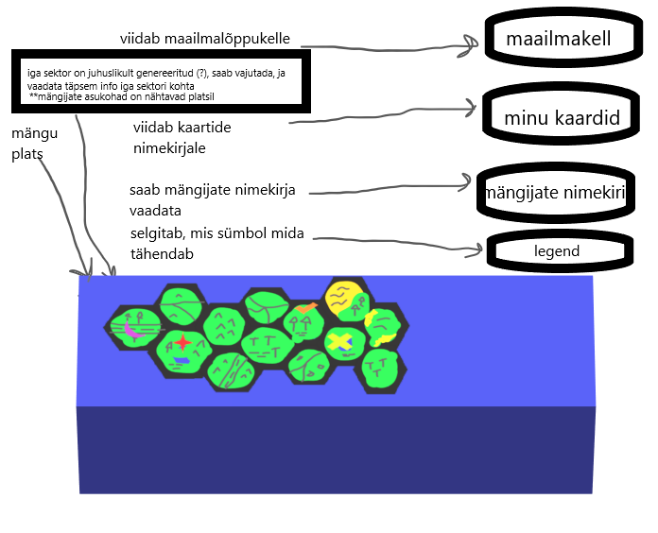
2. **Maailmakell**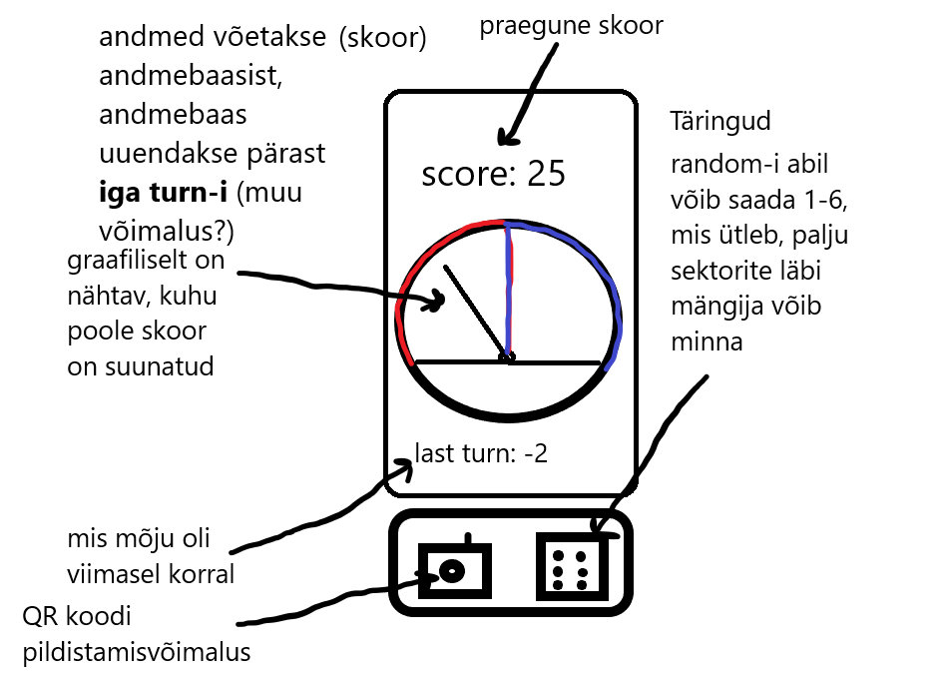
3. **Kaardi näide**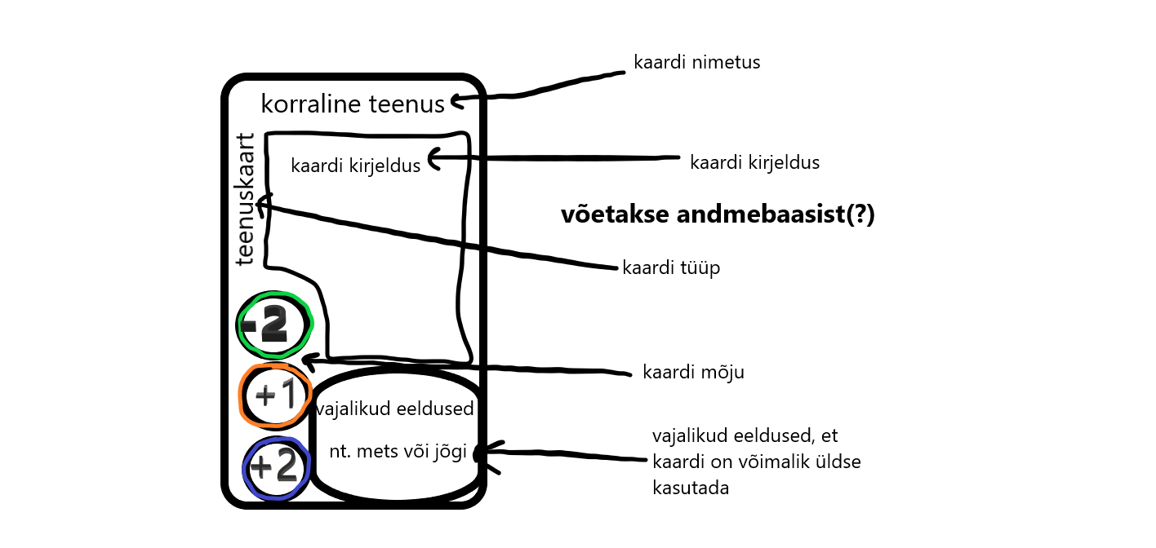

**Arendusvahendid**

Peamiseks arendusvahendiks saab olema tarkvara nimega xamarin, millega saab siis üldine android rakendus valmis tehtud. Kasutusele tulevad ka mysql teadmised, mille abil saavad andmed sisestatud ja ka võetud. Andmebaas saab loodud kas phpmyadminis või SQLite abil.

Xamariniga on juba lähemalt tutvutud, kuid natuke võõras on ta meie kõigi jaoks ikka. Kuna Androidil on omad laiendused ja library-d, siis nendega tutvumine võtab veidi rohkem aega kui tavaliselt, aga tänu c# kursusele on meil vähemalt rakenduse tegemiseks vajalik loogika ja süntaks enam-vähem selge.

Phpmyadmin-is oleme eelnevalt ka juba andmebaase loonud ja ka andmeid sisestanud. Ainus mure seoses phpmyadminiga on see, et kui hästi sobib see androidi rakendusega kokku. Teine variant oleks ka SQLite, mis pidi olema üks lihtsamaid ja parimaid valikuid. Andmebaasi valik selgub meil arvatavasti arenduse faasis.